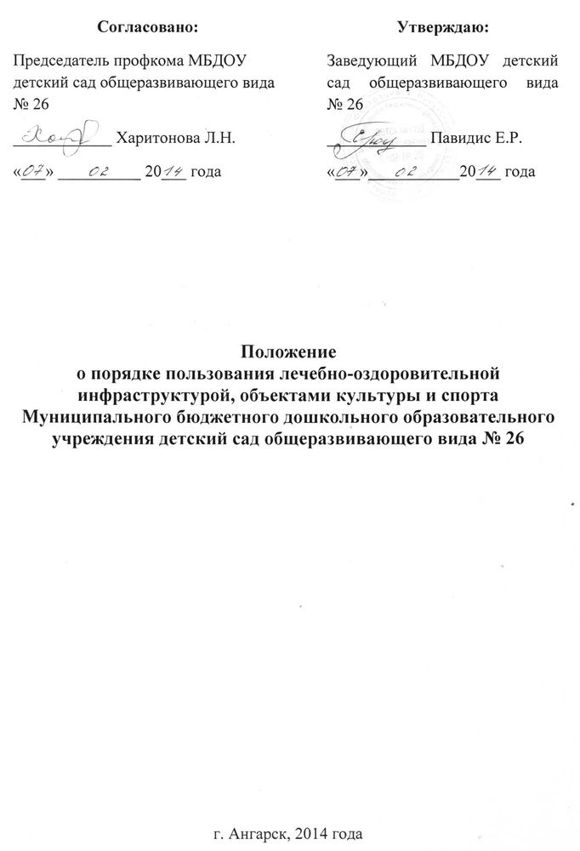
1. Общие положения разработаны в соответствии с нормативными документами:
  - Конституцией Российской Федерации, Федеральным законом «Об образовании в Российской Федерации» от 29 декабря 2012 г. №273-ФЗ подпункт 21 пункта 1 статьи 34;
  - Приказом Министерства образования и науки Российской Федерации от 30 августа 2013 г. №1014 «Об утверждении порядка организации и осуществления образовательной деятельности по основным общеобразовательным программам – образовательным программам дошкольного образования»;
  - Санитарно-эпидемиологическими правилами и нормативами СанПиН 2.4.1.3049-13 от 15.05.2013 года № 26;
  - Приказом Министерства образования и науки Российской Федерации (Минобрнауки России) от 28 декабря 2010 г. № 2106 г. Москва «Об утверждении федеральных требований к образовательным учреждениям в части охраны здоровья обучающихся, воспитанников»; Уставом образовательной организации.

2. Цели и задачи
- повышение роли физической культуры в оздоровлении обучающихся, проведение профилактической работы по заболеваемости и сохранению здоровья;
- формирование здорового образа жизни, воспитание физических, морально- этических и волевых качеств;
- организация и проведение спортивных мероприятий;
- воспитание у обучающихся патриотизма, гражданственности, бережного отношения к традициям, культуре и истории своего и других народов.

3. Основные определения
  - Лечебно-оздоровительная инфраструктура Муниципального бюджетного дошкольного образовательного учреждения детский сад общеразвивающего вида № 26 (далее – Учреждение) включает в себя:
- медицинский блок, содержащий кабинет медсестры; процедурный кабинет; изолятор на 2 места.
- объекты оздоровительной инфраструктуры и спорта Учреждения: групповые помещения, кабинеты, спортивный зал, спортивная площадка, игровые площадки для прогулок.
- объекты культуры Учреждения: музыкальные залы, мини-музеи.

4. Порядок пользования лечебно-оздоровительной инфраструктурой Учреждения Ангарского муниципального образования
4.1.В Учреждении имеются медицинский, прививочный кабинет, основными задачами которых являются:
- оказание первой медицинской помощи обучающимся (вирусные заболевания, травмы);
- организация и проведение профилактических мероприятий, направленных на снижение заболеваемости обучающихся;
- проведение вакцинаций против различных заболеваний (дифтерия, вирусный гепатит, грипп и т.д.);
- систематическое проведение работы по гигиеническому обучению работников МБДОУ;
- профилактические осмотры узкими специалистами в течение года.
4.2.Проведение медосмотров, вакцинации против различных заболеваний с работниками производится согласно графику.

5. Порядок пользования объектами культуры
5.1.В Учреждении функционирует музыкальный зал, задачами которого является:
- воспитание у обучающихся патриотизма, гражданственности, бережного отношения к традициям, культуре и истории своего и других народов;
- организация культурной, методической, информационной и иной деятельности;
- содействие в организации проведения образовательного процесса.
5.2.График работы музыкального зала утверждается руководителем Учреждения.

- Порядок пользования объектами спорта
  - В Учреждении функционирует спортивный зал, спортивная площадка и т.д., задачами которых является:
- реализация учебного плана, физкультурных занятий и т.д.;
- повышение роли физической культуры в оздоровлении обучающихся, предупреждение заболеваемости и сохранения их здоровья;
- организация и проведение спортивных мероприятий.
6.2. Режим работы спортивного зала, спортивной площадки и т.д. утверждается руководителем Учреждения.

7. Требования, предъявляемые к лечебно-оздоровительной инфраструктуре, объектам культуры и спорта организации
Учреждения
7.1.Наличие и необходимое оснащение помещений для питания обучающихся, а также для хранения и приготовления пищи в соответствии с требованиями санитарных правил;
7.2.Обеспечение объектов лечебно-оздоровительной инфраструктуры, объектов культуры Учреждения для пребывания обучающихся естественной и искусственной освещенностью, воздушно-тепловым режимом в соответствии с требованиями санитарных правил;
7.3.Оснащение в соответствии с требованиями санитарных правил помещений для работы медицинского персонала оборудованием для проведения профилактических осмотров, профилактических мероприятий различной направленности, иммунизации, первичной диагностики заболеваний, оказания первой медицинской помощи;
7.4.Организация системы просветительской и методической работы с участниками образовательного процесса по вопросам здорового и безопасного образа жизни.

8. Требования к целостности системы формирования культуры здорового и безопасного образа жизни обучающихся
8.1.Соответствие состояния и содержания территории, здания и помещений, а также их оборудования (для водоснабжения, канализации, вентиляции, освещения) требованиям санитарных правил, требованиям пожарной безопасности, требованиям безопасности дорожного движения;
8.2.Системность деятельности по вопросам здоровьесбережения (отражение в основной образовательной программе образовательного учреждения, в Уставе и локальных актах Учреждения направленной деятельности, обеспечивающей сохранение и укрепление здоровья, безопасный образ жизни обучающихся);
8.3.Взаимодействие образовательного учреждения с органами исполнительной власти; правоохранительными органами; научными учреждениями; учреждениями дополнительного образования детей, культуры, физической культуры и спорта, здравоохранения и другими заинтересованными организациями по вопросам охраны и укрепления здоровья, безопасного образа жизни обучающихся;
8.4.Преемственность и непрерывность обучения здоровому и безопасному образу жизни (здоровью) на различных возрастных ступенях;
8.5.Комплексный подход в оказании психолого-педагогической, медико-социальной поддержки различных групп обучающихся;
8.6.Непрерывность отслеживания сформированности здорового и безопасного образа жизни обучающихся.
8.7.Наличие и периодическое обновление информации, посвященной проблеме сохранения здоровья, организации и ведения здорового образа жизни на различных информационных носителях, информационных стендах и (или) на сайте Учреждения.
9. Права и обязанности пользователей объектами лечебно-оздоровительной инфраструктурой, объектами культуры и спорта Учреждения
9.1.Пользователь объектами имеет право:
- получать постоянную информацию о предоставляемых услугах объектами и о мероприятиях, проводимых в Учреждении;
- пользоваться объектами в соответствии с правилами внутреннего трудового распорядка.
9.2.Пользователь объектами обязан:
- выполнять правила поведения в спортивном зале, медицинском кабинете, музыкальном зале, мини-музее.
- поддерживать порядок и дисциплину во время посещения медицинского кабинета, спортивного зала, музыкального зала;
- соблюдать правила техники безопасности, пожарной безопасности, санитарно-гигиенических правил и норм.

10. Управление
10.1.Ответственность за деятельностью объектов возлагается на руководителя Учреждения.
10.2.Общее руководство за организацией деятельности объектов и соблюдению санитарно-гигиенических правил и норм осуществляют заведующие хозяйством.
10.3.Ответственность за реализацию образовательных задач объектов возлагается на заместителя руководителя по воспитательно-методической работе.

